第2堂 人、機器與 AI
大班至小二 第2堂／共8堂｜K–9總課程第2堂／共32堂｜卡通圖卡修訂版 V2.1 待試教
幼兒園大班至國小二年級；40分鐘；無設備。尚待審閱。

先備與課程銜接
先備：第1堂認識「AI由人製作；許多AI利用資訊中的規律做預測，結果可能錯」。本堂新增：看功能與運作線索，區分人的活動、簡單自動化與使用AI的功能；資訊不足先問。下堂第3堂「規律小偵探」：觀察規律、做預測並檢查可能的錯誤。

可觀察的學習目標
① 能以圖卡3說明「會自己動，不代表一定有AI」。
② 能指出圖卡5的線索：用有標記的照片例子學習，再預測。
③ 能對圖卡4、6說「還不知道」，並提出一個相關問題。
④ 討論後能依新線索修正分類，而非只看外形。

準備與教學原則
每四人：第3頁圖卡一套、第4頁線索與分類牌一套。每生：第5頁學習單。教師保留第6頁答案及第7頁觀察表。成人剪裁；學生可指圖、口答，由教師代記。不註冊服務、不拍攝或輸入學生資料。
活動 | 台灣40分
導入與回顧 | 0–5
對比運作線索 | 5–12
線索分類遊戲 | 12–24
提問與修正 | 24–30
學習單 | 30–37
回顧與離堂 | 37–40
教師提醒：這些分類是對「本題情境」的判斷，非所有AI的技術定義。一台機器可以同時有AI與非AI功能。固定規則不等於所有情況都不是AI。

新手教師逐步指引與遊戲

0–5
展示自動門：「自己開門，一定有AI嗎？」預期有人回答「是」。先記錄，再接第一堂：「我們要看它怎麼運作。」

5–12
先讀線索2、3，再讀5。問：「哪張說用例子學習？」預期學生指出5。追問：「手機全部都是AI嗎？」說明我們討論的是找狗功能，不是整支手機。

12–24
依下方規則分類。每次所有人先指選，再請放牌員放卡。若只說「像機器人」，重讀線索4：「只有外形，資訊夠嗎？」預期能改選D。

24–30
請各組對4或6提問。示範：「它有哪些功能？怎麼運作？」若問「是不是新的？」提醒新舊無法決定有無AI。可回答「目前沒有更多資料，先保留D」。

30–37
完成學習單；教師朗讀，孩子可口答。先問理由再給提示，不因書寫困難扣分。

37–40
離堂：「看到新機器，還不知道裡面怎麼運作，你會怎麼做？」期待「先問、查說明」。日本版40–45分鐘增加兩人互說一個問題與理由。

線索分類小隊：完整規則
1 每組四人，輪任放牌員、線索朗讀員（教師可代讀）、確認員、說明員。桌上擺A–D牌，不需跑動。
2 每次讀一張線索，四人先各指選A–D，再放對應圖卡。說明員說「因為線索寫……」。
3 有異議就重讀、指出線索，再移卡。D是有理由的判斷，不是輸。每張完成後換角色。
4 六張全部討論完，再對4或6提一個問題即結束。以引用線索、輪流與修正為成功條件，不比速度。

學生物件圖卡｜沿格線剪裁
A4直式、原尺寸列印；成人剪裁。與下一頁同號線索配對，不能只憑圖片判斷。
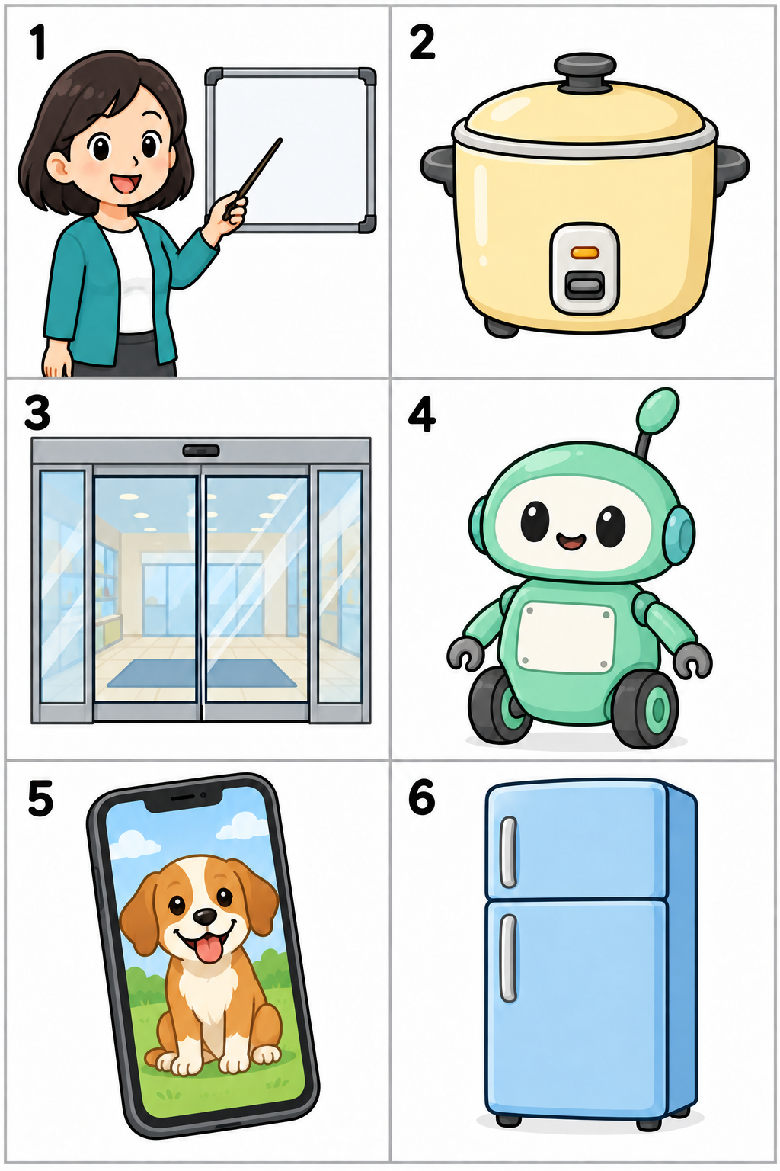
1 老師 2 電鍋 3 自動門
4 玩具機器人 5 手機裡的找狗功能 6 新冰箱
插圖不代表真實產品規格；本題功能依線索卡設定。

可剪裁線索卡與分類牌
A4原尺寸列印。沿表格外框與格線剪裁；與第3頁同號圖卡一起使用。教師朗讀，不要求孩子讀完。
1 老師  這是人類老師，會聽你說話，自己思考。 | 2 本題的電鍋  本題設定：只靠溫度開關切換煮飯與保溫，沒有AI功能。
3 本題的自動門  本題設定：感應到人就開門，只照這個簡單規則，沒有AI功能。 | 4 玩具機器人  只有外形圖片，沒有功能與內部運作的說明。
5 找狗功能  這個功能用AI從許多有標記的圖片學習規律，再預測新圖裡有沒有狗。 | 6 新型冰箱  只知道是新產品；沒有其他功能或運作說明。

分類牌：同一格為一張牌
A 人 | B 本題未用AI的機器
C 使用AI的功能 | D 還不知道，需要更多資訊
A–D是本題的回答位置，並非互不相容的物種。C指功能，機器內可有多種功能。

A4 學習單｜人、機器與 AI
代號 __________ 日期 __________ 可指圖、口答或畫圖。

1 會自己動的東西，全部都是 AI。
請圈：○ ／ ×
為什麼？（可用圖卡3說明）
________________________________________________

2 只看機器人的外形，就知道一定有 AI。
請圈：○ ／ ×
還需要知道什麼？
________________________________________________

3 哪張線索明說使用 AI？圈一個。
圖卡3 自動門 ／ 圖卡5 找狗功能
我聽到的線索是：
________________________________________________

4 圖卡6的新冰箱有沒有使用 AI？
□ 已經知道 □ 還不知道
你想問製造者什麼？
________________________________________________
________________________________________________

今天的一句話（不計分）
不只看外形，我會先 ________________________

教師答案、情境與分層支持

圖卡分類答案
圖卡 | 位置 | 依據
1 | A | 人類老師，不是AI本身。
2、3 | B | 本題明說只用簡單規則，沒有AI功能。
5 | C | 明說用AI從有標記圖片學習，再預測。
4、6 | D | 外形或新產品資訊不足。

學習單評分：共8分，形成性使用
題 | 答案與給分
1 | × 1分；舉本題自動門不需AI也能自動開門，或說自動不足以判斷，1分。
2 | × 1分；需功能或運作資訊1分。
3 | 選5得1分；指出用例子學習、再預測等線索1分。
4 | 還不知道1分；相關提問1分，如「哪些功能使用AI？怎麼運作？」
口答、指圖與代寫均同等計分，不評字體。6–8分：加問理由；3–5分：並排對比3、5；0–2分：以兩選項重新示範，不以單次分數判定能力。

常見迷思與修正話術
「人永遠比AI對」→人也會錯，兩者都要確認。
「所有電鍋、自動門都沒有AI」→只限本題設定；真實產品要查規格。
「會學習才是所有AI的唯一條件」→AI方法有多種，今天以從例子學習的功能為例。
「選D就是不會」→能說明缺少資訊並提問，是本堂的重要成果。

適齡及兩地調整
大班：先提供兩個牌指選；一年級：一句理由；二年級：說出缺少資訊並提問。台灣以電鍋、商店自動門導入40分鐘；日本以炊飯器、自動ドア用自然日語說明，45分鐘增加同伴解釋。教師朗讀漢字，不預設家庭擁有特定設備。

教師觀察評量表
班級／組別 __________ 日期 __________ 教師 __________
1＝需提示；2＝能獨立；3＝能解釋或遷移。—＝未觀察到機會，不當作不會。依行為或原話記錄。
指標 | 1 | 2 | 3
自動不等於AI | 認為自己動就是AI | 用3說明不一定 | 說新例並要求線索
使用線索 | 只看外形 | 引用5的學習線索 | 區分整機與功能
資訊不足 | 無理由斷定 | 選D並說不足 | 提出相關問題
修正與參與 | 需協助輪流 | 重讀並修正 | 幫同伴找依據

個別紀錄（可複印）
代號 | 自動 | 線索 | 不足 | 修正 | 行為／原話
______ |  |  |  |  | ________________
______ |  |  |  |  | ________________
______ |  |  |  |  | ________________
______ |  |  |  |  | ________________
______ |  |  |  |  | ________________
______ |  |  |  |  | ________________

後續支持與下次檢查
代號 ______ 待支持指標 ______
□並排3、5 □重讀4 □提供提問句型 □同伴指圖說明
下次日期 ______ 情境 ______
新觀察證據 ____________________________________
仍混淆者：問「這張卡告訴我們什麼？還缺什麼？」；不會提問者：從「有哪些功能？」與「怎麼運作？」擇一；已掌握者：想像手機內拍照、AI辨識、鬧鐘等不同功能，逐一問需要哪些證據，不直接替真實產品下結論。

教室海報｜先看線索，再判斷
會自己動，不一定有 AI
像機器人，不一定有 AI
先問：做什麼？怎麼做？
資訊不夠，可以說還不知道
找線索、問問題、再確認
機器裡可以同時有AI與非AI功能。
本版插圖依文字描述新生成，未使用照片或照片轉繪。功能以教材線索為準，不能用圖片判斷真實產品。

